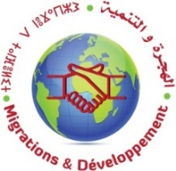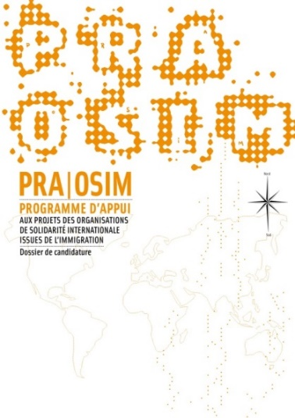

**FORMATION AU MONTAGE DE PROJETS**

**Samedi 28 octobre 2017, 9h30-17h30**

## *52 rue Saint-Ferréol, 13001 Marseille, dans les locaux de Territoires Solidaires*

**Migrations & Développement organise, en partenariat avec le FORIM, une session de formation générale au montage de projets.**

En lien avec sa mission d’Opérateur d’Appui labellisé du PRA/OSIM, cette journée vise à accompagner les Associations - Organisations de Solidarité Internationale issues des Migrations (OSIM) dans le montage de projets de développement local.

**Les objectifs de cette formation sont les suivants :**

* Améliorer la compréhension du dossier de demande de co-financement PRA/OSIM
* Mieux appréhender l’élaboration et la construction de son action
* Avoir une meilleure idée du processus de montage de projets avec les différentes phrases de construction d’un projet de développement local

***Nous vous remercions de nous confirmer votre participation en remplissant le bulletin d’inscription ci-dessous et en le renvoyant par email avant le 20 octobre 2017 à*** [***marianne.poisson(at)migdev.org***](mailto:marianne.poisson@midgev.org)***.***

---

**BULLETIN D’INSCRIPTION**

**NOM : ……………………………………………….** **Prénom : …………………………………………**

**Téléphone : …………………………………………** **Email : …………………………………………….**

**Nom de l’association représentée : ……………………………………………………………………………………..**

**Fonction au sein de l’association : ……………………………………………………………………………………….**

**Adresse de l’association : …………………………………………………………………………………………………….**

**Avez-vous déjà déposé un dossier PRA/OSIM ? 🞎 Oui 🞎 Non**

**Si oui, quelle en année ? ………………… A-t-il été accepté ? 🞎 Oui 🞎 Non**

**Avez-vous une idée de projet concrète pour cette journée de formation ? 🞎 Oui 🞎 Non**